ЛЕКЦИЯ 10-11

Методы расчета надежности.

Пример Аппарат состоит из пяти последовательных блоков, надежность которых равна 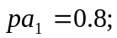
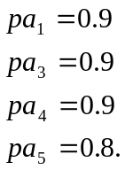
Определить вероятность безотказной работы:
а) одного аппарата
б) при параллельном соединении трех аппаратов
Р'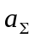 =1-(1-Ра)=1-(1-0.467)=1-0.533=0.849
Пример 2. Вероятность безотказной работы аппарата Ра=0.6. какое число параллельно включенных аппаратов нужно иметь, чтобы Р'а=0.99-?
Р'а=1-(1- Ра)
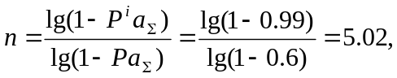
т.е. не менее пяти.

Порядок расчета надежности
При расчете надежности сложного изделия обычно необходимо определить вероятность исправной работы изделия 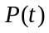.
- Вероятность исправной работы изделия должна учитывать три вида отказов: катастрофический (внезапный), параметрический (постепенный), перемежающийся. При расчетах надежности принимается допущение, что каждый вид отказа является независимым событием. В этом случае
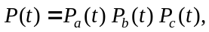
где 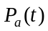- вероятность безотказной работы при катастрофических отказах;
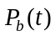 - вероятность безотказной работы при параметрических отказах;
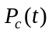- вероятность безотказной работы при перемежающихся отказах.
Вероятность безотказной работы при перемежающихся отказах зависит от ряда факторов, плохо подчиняющихся учету. Поэтому обычно величину определяют экспериментально у готового изделия, а при расчетах считают =1.
- Следует различать при расчёте:
а) характер действия изделия: непрерывный или периодический;
б) возможность ремонта (восстановление)– неремонтируемые или ремонтируемые изделия;
в) неизменность структуры изделия в процессе работы – изделия с неизменной и изменяемой структурами.
- Изделие разбивается на отдельные части, в отношении которых имеются или легко определяются самостоятельные количественные характеристики надежности. Обычно расчленение производится так, что отдельные части представляют собой конструктивно самостоятельные узлы, блоки и устройства, независимые в отношении отказов от других частей. Если отказы соседних частей зависят друг от друга, то их объединяют в одну общую часть, для которой находят расчетом (или экспериментально) общую количественную характеристику надежности.
Такие отдельные части, имеющие самостоятельные количественные характеристики надежности, называются элементом расчета надежности изделия.
- Для расчета вероятности безотказной работы изделия составляют функциональную структурную схему изделия, в которую входят все элементы расчета надежности, необходимые для выполнения заданной основной функции изделия. Остальные элементы, несущие вспомогательные функции, в схеме не показываются, а учет влияния их отказов на общую вероятность безотказной работы изделия производится при оценке вероятности безотказной работы тех элементов расчета надежности, с которыми они функционально связаны.
- Формулируются понятия отказа для всего изделия и для отдельных элементов расчета надежности, как в отношении катастрофических, так и параметрических отказов.
- Составляется типовой график работы изделия либо на один цикл использования изделия (одна операция, одна смена, сутки, неделя, месяц, год) либо на весь срок службы изделия.
Если необходимо, то в типовом графике указываются фазы хранения и транспортировки до его использования.
Для каждого временного интервала работы изделия и его элементов расчета надежности указываются режимы (мощности, напряжения, усилия и т.д.) и условия работы (температура, влажность и т.д.)
- Выбирается метод расчета надежности. Для различных этапов разработки изделия выбирают различные, по степени точности учета режимов и условий работы изделия и его элементов, методы расчета.
В зависимости от этапа разработки изделия применяются различные варианты расчета надежности.
Таблица 7.1
Этап разработки изделия | Вид расчета
Предэскизный проект  Разработка технического задания. | 1. Определение норм надежности.
Эскизный проект. | 2. Расчет норм надежности.  3. Ориентировочный расчет.
Технический проект. | 4. Полный расчет с учетом режимов работы элементов и факторов, действующих на изделие.
Рабочий проект (выпуск рабочих чертежей). | 5. Окончательный вариант расчета с учетом дополнительных факторов, зависящих от принятых конструктивных изменений.
Готовый образец:  а) стендовые испытания;  б) натурные испытания. | 6. Экспериментальная оценка уровня надежности изделия; выявление частей с недостаточной надежностью; введение необходимых корректив в схему и конструкцию. Внесение корректив в окончательный расчет.
- Определяется степень достоверности расчета, зависящая от принятых допущений:
а) при выборе зависимости изделия ;
б) при выборе величины интенсивности отказов 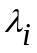, среднего времени между отказами 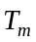и т.д.
в) от полноты учета фактов, влияющих на надежность изделия; в частности учета: степени влияния отказов; наличия зависимости между отказами отдельных элементов; полноты учета влияния окружающей среды и других внешних влияний; степени приработки элементов перед их использованием; изменения надежности элементов во время хранения и транспортировки.

Расчет норм надежности
Под нормой обычно понимается величина показателя надежности, подлежащая обеспечению.
Норма надежности для изделия и его составных частей определяется при проработке требований по надежности, выдвинутых заказчиком в техническом задании, либо при эскизном проектировании изделия.
Обычно норма надежности устанавливается в виде вероятности безотказной работы , либо среднего времени безотказной работы.
Определение норм надежности для изделия и элементов производится обычно с помощью упрощенных расчетов, основанных на следующих допущениях:
- вероятность безотказной работы при параметрических (и перемежающихся) отказах =1 (и =1).
- закон изменения вероятности при катастрофических отказах – экспоненциальный, т.е. опасность отказов не зависит от времени;
- все элементы изделия равнонадежны.
Исходными данными при проведении расчетов являются:
а) количество элементов, входящих в изделие 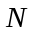;
б) требуемое время непрерывной исправной работы – .
Если задана вероятность безотказной работы изделия , то
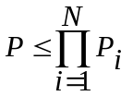,
где – вероятность безотказной работы –го элемента.
Считая все элементы одинаковыми по надежности, найдем
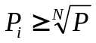
или при экспоненциальном законе
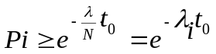,
где - допустимая опасность отказа изделия.
Следовательно, максимальная допустимая опасность отказа для элемента в среднем равна
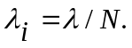
Следует отметить, что полученное значение имеет лишь приближенное (оценочное) значение, позволяющее оценить возможности построения блоков без дополнительных средств увеличения надежности его компонентов. Для этого берут значения 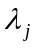 для каждого из 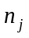 компонентов, входящих в блок, и определяют наличие неравенства
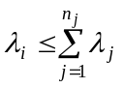
Пример :
Изделие состоит из трех блоков. Первый имеет 15 элементов, второй – 20, третий – 5. Требуемая вероятность безотказной работы на заданный срок службы =100часов равна =0.96. Определить вероятность безотказной работы каждого блока.
Решение:
1) Общее число расчетных элементов надежности
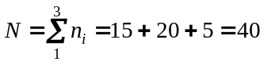
2) Считая 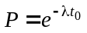найдем
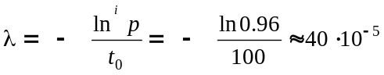 1/ч.
3) Среднее значение интенсивности отказов, допускаемой для элементов:
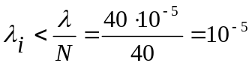 1/ч.
4) Вероятность безотказной работы для отдельных блоков
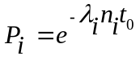
или 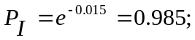
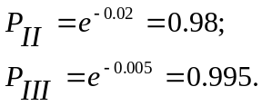

Методика ориентировочного расчета
Ориентировочный расчет обычно сопровождает разработку эскизного проекта, когда нет еще полных данных о режимах и условиях работы отдельных элементов разрабатываемого изделия, но уже известна структура, т.е. состав элементов и связи между отдельными элементами.
Расчет производится обычно при следующих допущениях:
а) отказы элементов являются событиями случайными и независимыми;
б) учитываются только элементы, входящие в основную функциональную схему работы изделия;
в) вероятность безотказной работы элементов изменяется во времени по экспоненциальному закону, т.е. опасность отказов () не зависит от времени;
г) учет влияния условий работы производится приближенно;
д) параметрические отказы отдельно не учитываются.
Для основного функционального соединения элементов в изделии надежность, как известно, может быть определена как:
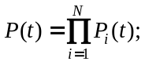
или, если 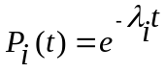, то
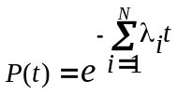
Если каждый элемент имеет 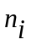 компонентов, то
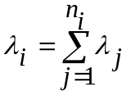,
где 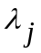 - опасность отказа отдельного компонента, следовательно
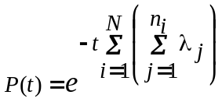.
Учет влияния условий эксплуатации изделия в ориентировочных расчетах производится с помощью поправочного коэффициента 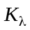. Величина опасности отказов компонента
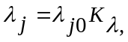
где 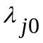- опасность отказов при лабораторных условиях работы.
Значения поправочного коэффициента 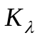для различных условий эксплуатации аппаратов приводится в таблице 7.3.

Условия эксплуатации изделий
В лабораторных и благоустроенных помещениях | 1
В стационарных наземных устройствах | 10
На кораблях при монтаже приборов в защищённых отсеках | 17
На автоприцепах | 25
На железнодорожных платформах | 25 – 30
В высокогорной аппаратуре | 80
В составе бортовой аппаратуры:  - на самолётах  - на управляемых снарядах  - на современных ракетах | 120 – 150  300 – 350  900 – 1000

Пример. Ориентировочный расчет надежности несложного аппарата, имеющего небольшое число выходящих из строя элементов
Такими элементами, например, у выключателей, применяемых для бытового освещения (установочных выключателей), являются:
- контактная система,
- детали токоведущего контура,
- механизм,
- пружина,
- изоляционные детали.
Обычно величины интенсивностей отказов находятся в некоторых допустимых пределах. Поэтому и вероятность безотказной работы целесообразно определять в пределах минимума и максимума.
Пусть необходимо определить вероятность безотказной работы в период нормальной эксплуатации выключателя (предназначенного для бытового освещения) в пределах его наработки 18000 циклов, что соответствует 10 часам непрерывной его работы при испытании с частотой включения и отключения 30 циклов в минуту. Принять во внимание, что выходят из строя контактная система с интенсивностью отказов (0.3-0.5)*10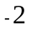 и пружина с интенсивностью отказов (0.6-0.8)*10.
Решение:
Минимальное и максимальное значение вероятности безотказной работы контактной системы
Рк.макс.(10)= 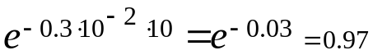;
Рк.мин.(10)= 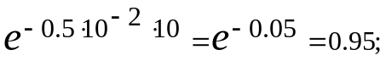
Тоже, для пружины:
Рк.макс.(10)=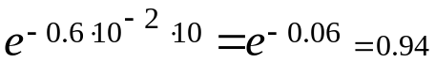;
Рк.мин.(10)=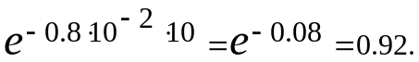

Вероятность безотказной работы выключателя
Рп.макс.(10)=Рк.макс.*Рп.макс.=0.97*0.94=0.91;
Рв.мин.(10)=Рк.мин.*Рп.мин.=0.95*0.92=0.87.

Пример .Ориентировочный расчет надежности аппарата, состоящего из нескольких сложных частей
Надежность рассчитывается для периода нормальной эксплуатации (после окончания периода приработки). Расчет производится в следующем порядке:
- Расчленение аппарата на отдельные конструктивные части – узлы, при отказе которых выходит из строя аппарат. При этом учитываются только те элементы, которые обычно выходят из строя. Такими частями и узлами являются: контактная система, дугогосительная камера, приводной механизм, электромагнитная и пневматическая системы, изоляционные детали и др.
Устанавливаются группы видов отказов (повреждений), например, как указано в таблице.

Группа видов отказов
Таблица 7.3.2.1.
Виды отказов | Обозначение вероятности отказа
Повреждение электрической дугой | 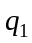
Повреждение током короткого замыкания | 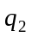
Перекрытие или пробой изоляции | 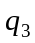
Механические повреждения | 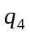
Отказ контакта, разрыв цепи тока | 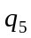
Самопроизвольное срабатывание | 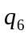
Всего групп m=6

- Составление структурной таблицы вероятностей отказов элементов аппарата.

Структурная таблица вероятностей отказов
Таблица 7.3.2.2.
№ узла | Наименование узла | Номер группы видов отказов
 | Пневматический контактор.
1. | Контактная система | 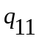 |  | - | - | 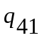 | - | -
2. | Дугогасительная камера | 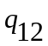 |  | - | 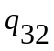 | - | - | -
3. | Тяга - изолятор | - |  | - | 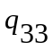 | 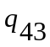 | - | -
4. | Стержень - изолятор | - |  | - | 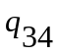 | - | - | -
5. | Пневматический привод | - |  | - | - | 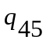 | - | -
6. | Электромагнитный вентиль | - |  | - | - | 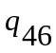 | 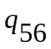 | -
 | Электромагнитное реле
1. | Электромагнитная система с катушкой | - | - |  | 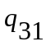 |  | 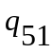 | 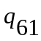
2. | Контактная система | - | - |  | - | 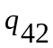 | 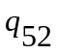 | -

- Определение значений вероятностей отказов каждого элемента 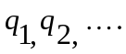
В первом приближении можно считать, что
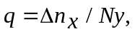
где 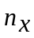 - число отказов рассматриваемой группы;
Ny – число узлов аппарата.
В литературе обычно приводятся значения интенсивности отказов . По этим значениям можно определить вероятность отказов q на основании следующих соображений 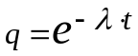
Если 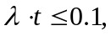 то
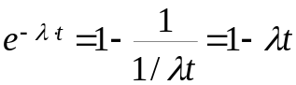 и 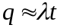.
В том случае, если аппарат или его часть предназначены для работы при неполной нагрузке, например, если его рабочий тон принимается меньше номинального, величину интенсивности отказов при этом следует корректировать, соответственно снижая.
Величины интенсивности отказов часто приводятся в широких пределах до пяти порядков. Поэтому следует оценивать допустимую погрешность. Кроме того, целесообразно определять минимум и максимум вероятности безотказной работы.
- Определение вероятности безотказной (исправной) работы аппарата.
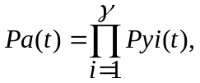
где 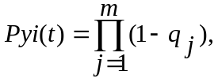 или
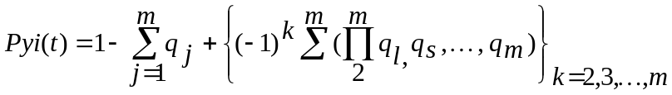
- число узлов аппарата,
m – число узлов групп видов отказов
Для пневматического контактора
Pa(t)=1-(q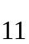+q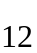)-(q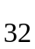+q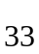+q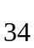)-(q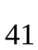+q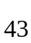+q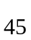+q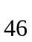)-q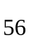+qq+qq+qq+qq;
Электромагнитное реле
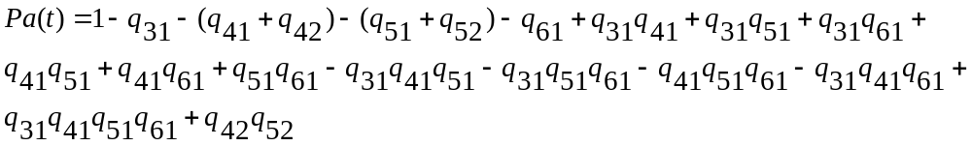
Для простоты качественного анализа можно предположить, что в пределах одного аппарата вероятность отказов одной группы для разных узлов одинакова (что является требованием равнопрочности), а вероятности пересечений двух или трех отказов равны. Вероятностью пересечения четырех отказов можно пренебречь. Тогда структурные формулы существенно упростятся:
- пневматический контактор:

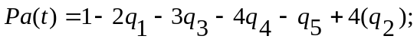
- электромагнитное реле:

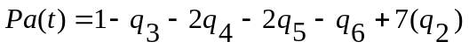
В этих формулах (q) – вероятность пересечения двух отказов.
- Определение среднего времени безотказной (исправной) работы аппарата Тср.
Если считать =const:
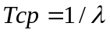
- Определение наработки для заданной вероятности безотказной работы Р, если считать 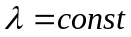:
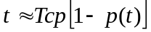.

Методика полного расчета надежности сложных изделий
Изделия с неизменной структурой в процессе работы
Вероятность безотказной работы изделия с неизменной структурой.
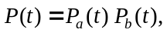
где - вероятность безотказной работы в отношении отсутствия так называемых полных отказов, возникающих вследствие выхода элементов их строя;
- вероятность безотказной работы в отношении отсутствия так называемых неполных отказов, возникающих вследствие выхода параметра за допустимые пределы и вызывающих работу с недостаточной точностью или эффективностью, либо сбои в работе.
Вероятность безотказной работы как характеристика надежности системы зависит от надежности, т.е. вероятности безотказной работы элементов, определяющих ее непосредственное функциональное действие.
Методика определения вероятности безотказной работы изделия с неизменной структурой состоит в следующем:
- Выделяют в изделии основную часть, определяющую выполнение заданных функций.
- Находят режимы работы всех основных элементов в системе.
- Определяют изменение режимов работы системы (изделия) и ее основных элементов при отказах вспомогательных элементов:
а) полных отказах вспомогательных элементов типа короткого замыкания или обрыва;
б) неполных отказах, состоящих в изменении параметров вспомогательных элементов, выходящих за допустимые пределы.
- Устанавливают возможные в эксплуатационных условиях пределы изменения внешних физических и физико-химических факторов:
- температуры,
- влажности,
- ускорений и ударов,
- вибраций,
- давления, воздуха,
- состава и величины агрессивных примесей в окружающей среде,
- радиоактивных излучений и т.п.
- Определяют значение надежности каждого из основных элементов в отношении появления полных отказов.
- Определяют значение надежности 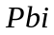 отдельных элементов в отношении появления неполных отдельных отказов, вызванных изменением:
а) параметров самого элемента;
б) режима его работы (подводимого к элементу напряжения, тока, мощности, частоты, фазы);
в) условий его работы (температуры, влажности, вибраций, ускорений и т.д.).
- Определяют надежность отдельного элемента
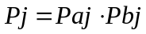.
- Определяют надежность работы всего изделия
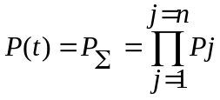,
где - число элементов, входящих в основную функциональную схему.

Изделия с переменной структурой в процессе работы
У таких изделий в различные моменты времени включаются и работают разные элементы. При этом их цикл работы обычно разделяется на такты, соответствующие отдельным рабочим состояниям системы, для каждого такта составляется функциональная схема, включающая все работающие в течение данного такта элементы, для каждого элемента определяются переходные установившиеся режимы.
После этого определяют надежность работы функциональных схем 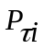или 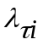, соответствующих каждому такту.
Общая надежность схемы за один цикл:
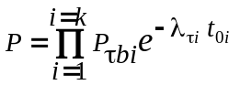
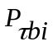- значение надежности по отношению к неполным отказам в течение i-го такта.
Значение надежности схемы к концу повторяющихся циклов


